
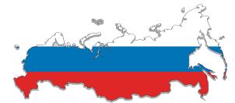

Кировская область: биофармацевтика, игроград и детский космический центр

15.03.12 г.



13 февраля 2013 года в ТПП РФ прошла презентация экономического, промышленного и инвестиционного потенциала Кировской области. Чем интересен этот регион? Каковы его преимущества? Об инвестиционном климате и перспективных проектах рассказал губернатор области Никита Белых и члены делегации области, представители власти и бизнеса.

Бренды, кадры, география

Представляя Кировскую область, Никита Белых отметил, что это одна из крупнейших в Нечерноземной зоне России территорий, занимающих выгодное географическое положение: здесь проходят федеральные автодороги и железнодорожные магистрали, образующие транзитные коридоры в направлении северных морских портов. Это единственный регион, который граничит с девятью субъектами РФ.
Еще одной отличительной особенностью региона является высокий образовательный и квалификационный уровень рабочих и инженерно-технических кадров. В Кировской области сосредоточен комплекс крупных научно-исследовательских и проектных институтов, научно-производственных предприятий и объединений. Наличие мощного научного потенциала и высококвалифицированных кадров создают благоприятные условия для успешного развития предприятий авиастроения, деревообрабатывающей промышленности, тяжелого машиностроения, станкостроения, пищевой, химической и фармакологической промышленности.
Помимо этого Вятский край - это своего рода кладовая ремесел, народных промыслов, ставших известными вятскими брендами. Так, своеобразный символ вятского края - знаменитая на весь мир глиняная дымковская игрушка. Город Советск (бывшая слобода Кукарка) - известный центр кружевоплетения. Славится Кировская область и производством меховых изделий.
Наконец, Вятский край - территория с уникальными по своей архитектуре и природному колориту уголками. В село Великорецкое ежегодно в июне устремляются десятки тысяч паломников со всего мира. Великорецкий крестный ход - один из старейших в России, традиция которого восходит к 14 веку, с 2000 г. имеет статус Всероссийского.
В селе Рябово Зуевского района - на родине знаменитых русских художников братьев Васнецовых - расположен историко-мемориальный и ландшафтный музей-заповедник художников В.М. и А.М. Васнецовых «Рябово».
Окрестности г. Котельнича известны местонахождением парейазавров, не имеющим равных в мире. Ежегодно здесь проводятся раскопки, в которых могут принять участие не только специалисты-палеонтологи, но и туристы.
 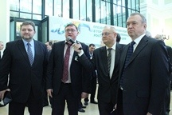 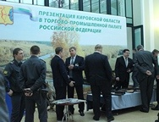
От шин до космического центра

Кировская область на протяжении многих лет активно сотрудничает с отечественными и зарубежными инвесторами. В числе наиболее успешных инвестпроектов - реализация итальянской фирмой «CANDY» на базе кировского предприятия ОАО «Веста» (производителя стиральных машин) инвестиционного проекта «Комплексное развитие производственных мощностей, инфраструктуры, научно-технологического потенциала и логистического центра» стоимостью свыше 1 млрд. рублей.
Другая итальянскаякомпания - «Pirelli Tyre» - совместно с ОАО «Кировский шинный завод» реализует инвестиционный проект«Создание нового предприятия открытое акционерное общество «Кировский шинный завод» в рамках группы «Pirelli» в соответствии с применяемыми ею стандартами» с общим объемом инвестиций порядка 4 млрд. рублей.
В регионе развиваются инновационные направления деятельности. Так, ООО «Нанолек» совместно с ОАО «РОСНАНО» реализует инвестиционный инновационный проект «Биомедицинский холдинг: производство фармпрепаратов на основе наноносителей с использованием пористого кремния и других наноматериалов» с объемом инвестиций 4,1 млрд. рублей.
Заместитель председателя правительства области, глава департамента сельского хозяйства и продовольствия Алексей Котлячков презентовал проект строительства завода по производству твёрдых сыров с объемом инвестиций 1,5 млрд. рублей.
Заместитель председателя правительства Алексей Кузнецов рассказал о создании окружного центра геоинформатики на базе центра космических услуг.
По инициативе Правительства области начата реализация проекта «Строительство здания Детского космического центра в г. Кирове», который должен стать региональным центром космического просвещения.
В Кировской области реализуются и проекты в сфере туризма, например, инвестиционный проект создания спортивно-туристского центра «Грейт Филд» в г. Белая Холуница, с объёмом инвестиций 3,8 млрд. рублей. В планах также тематический парк «Динозавры на Вятке» и масштабный проект «Васнецовское Рябово».
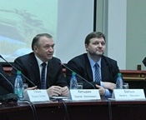 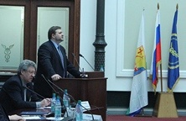 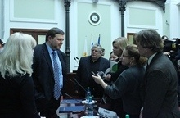
Корпорация развития и технопарки

Для создания благоприятного инвестиционного климата Правительством Кировской области создано ОАО «Корпорация развития Кировской области». Основные направления её деятельности: активный инвестиционный маркетинг региона; финансовое содействие частным инвесторам, в том числе потенциальным, в реализации их проектов на территории области; сопровождение инвестиционных проектов, привлечение инвесторов для участия в реализации инвестиционных проектов, помощь в получении государственной поддержки.
При непосредственном участии корпорации в Кировской области создаются две парковые зоны промышленного типа - в г. Вятские Поляны и в д. Слободино Юрьянского района, здесь формируется промышленная и транспортная инфраструктура для размещения промышленных производств, а также субъектов малого и среднего предпринимательства.
Еще одним интересным проектом станет научно-технический центр «Игроград», который правительство области предлагает включить в перечень региональных проектов национальной стратегии действий в интересах детей на 2012-2017 годы. Согласно описанию, это инновационная структура для проведения научно-исследовательских работ и научно-педагогического проектирования развивающих игр, создания промышленных образцов товаров для детей (игры, игрушки, одежда, обувь, спортинвентарь, мебель, оборудование детских площадок, ролевые костюмы, детские журналы и книги, учебные пособия и другие). Планируется, что при реализации проекта будут соблюдаться все принципы технопарка, а именно: участие резидентов региона, а также возможность получения федерального финансирования на создание материальной базы и инфраструктуры. Разработками научно-технического центра смогут воспользоваться заинтересованные организации и предприятия всей России. Ориентировочная стоимость проекта - около 300 миллионов рублей.

В помощь инвесторам

При реализации инвестиционных проектов на территории региона частные инвесторы имеют право на получение государственной поддержки в различных формах. Одним из эффективных механизмов стимулирования инвестиционной деятельности является Патронажный сертификат Губернатора Кировской области. Сертификат предоставляется частным инвесторам, реализующим проекты стоимостью свыше 1 млрд. рублей (свыше 400 млн. рублей - для проектов в сфере производства сельскохозяйственной продукции, пищевых продуктов), а также инвесторам, реализующим проекты, имеющие приоритетное значение для развития муниципальных образований.
«Формирование благоприятного инвестиционного климата региона, привлечение инвестиций является приоритетной задачей Правительства Кировской области. Мы готовы поддерживать и сопровождать проекты, начиная от стадии идеи до окончания их реализации. Мы гарантируем инвесторам безопасное ведение бизнеса и приглашаем к взаимовыгодному сотрудничеству», - заявил Никита Белых.
«При этом мы понимаем и «минусы» нашего региона, - подчеркнул губернатор. - Факторами, пока сдерживающими инвестиционную активность, являются невысокий уровень газификации Кировской области, недостаточная обеспеченность инфраструктурой, в том числе дорожной. Но мы понимаем, в каком направлении нужно двигаться, и ситуация с каждым годом меняется к лучшему».
Регион нуждается в «умном» инвестиционном капитале, который способен сформулировать конкретные требования, запросы, а задача регионального правительства - найти пути их решения, - подытожил глава области.
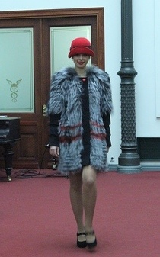 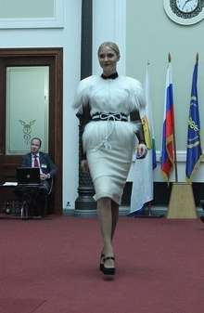 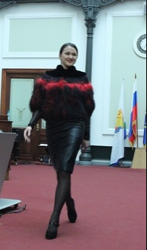
Информация - залог успеха

«Для того чтобы привлекать инвесторов, надо не только создать в регионе правовую базу, обеспечить комфортные условия для работы бизнеса, - важно, чтобы информация об этом была доступна широкому кругу заинтересованных лиц», - отметил Никита Белых. Презентации в ТПП - полезный и удобный формат, позволяющий регионам рассказать о себе достаточно широкому кругу потенциальных инвесторов. На мероприятии 13 февраля присутствовали представители деловых кругов России, ближнего и дальнего зарубежья - Германии, Китая, Испании, Италии, Франции, Бельгии, Болгарии, Чехии, Польши, Австрии, Венгрии, Сербии, Словакии, Ирландии, Японии и др.
«Поскольку Россия - очень большая страна и иностранцам очень часть не известно, где что происходит, то очень удачно, что регионы приезжают в Москву и делают такую презентацию в ТПП, - пояснил Бернд Хонес, экономический обозреватель CermanyTrade&Invest. - Объехать все российские регионы и посмотреть, что там происходит - попросту невозможно. Принять участие в мероприятии такого формата здесь, в Москве - очень просто и выгодно». Презентация, по словам Бернда Хонеса, была весьма информативной. Особенно впечатлила его идея игрограда. «Впервые услышала о существовании специального кластера, где можно производить детские игрушки. Это уникально для России. Кроме того, интересно, что две трети региона составляет лесной фонд».
Отвечая на вопрос о ближайших планах по привлечению зарубежных инвесторов, губернатор рассказал, что в текущем году правительство области намерено сосредоточиться не на презентациях, а на реализации проектов, связанных с промышленными парками. «В этом году они все должны начать свою работу. Презентацию и работы корпорации развития, и тех площадок, которые есть, мы планируем более активно проводить в 2014 году. Сейчас мы можем показать стройку, но на зарубежных презентациях мы хотим показать уже готовый продукт - он должен быть завершен в 2013 году», - пояснил губернатор.

